|  |  |  |  |  |  |
| --- | --- | --- | --- | --- | --- |
| **주차** | 12주차 | **기간** | 2024.09.18  ~2024.09.24 | **지도교수** |  |
| 이번주 한일 요약 | 캐릭터 선택기능 구현 | | | | |

구현내용  
- 위젯 블루프린트를 활용하여 버튼 클릭시 버튼 별로 다른 캐릭터를 생성하여 빙의

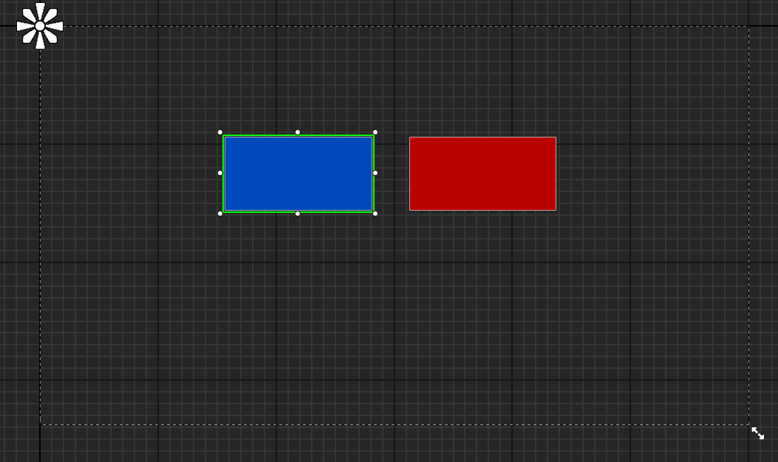  
- 캔버스 판넬에 두 버튼을 배치하고, 눌렀을 때 이벤트를 추가한다.

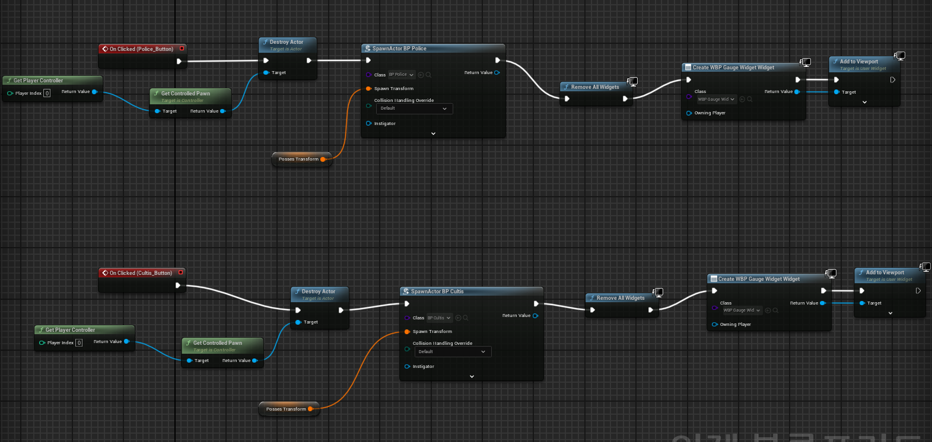

- 버튼이 눌리면 플레이어의 컨트롤러를 얻어와 생성한 액터에 빙의할 수 있도록 처리한다.

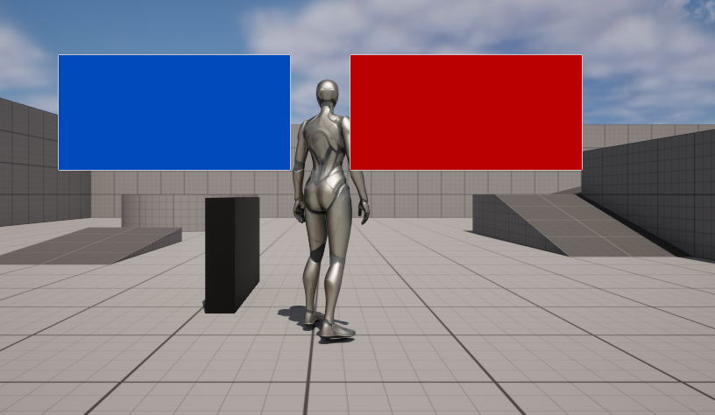

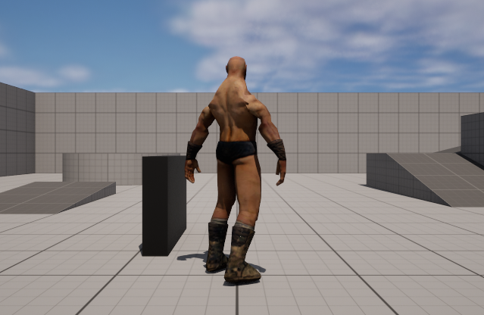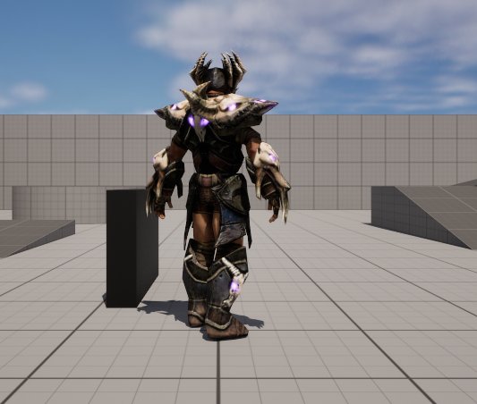

|  |  |  |  |
| --- | --- | --- | --- |
| **문제점 정리** |  | | |
| **해결방안** |  | | |
| **다음주차** | 14주차 | **다음기간** | 2024.09.25 ~ 2024.10.01 |
| **다음주 할일** |  | | |
| **지도 교수**  **Comment** |  | | |